Akademia Górniczo-Hutnicza
im. Stanisława Staszica w Krakowie



Wydział Elektrotechniki, Automatyki, Informatyki i Elektroniki

Interfejsy Multimodalne
Raport z labolatorium nr 3

Autorzy: Wojciech Daniło, Mateusz Ziarko
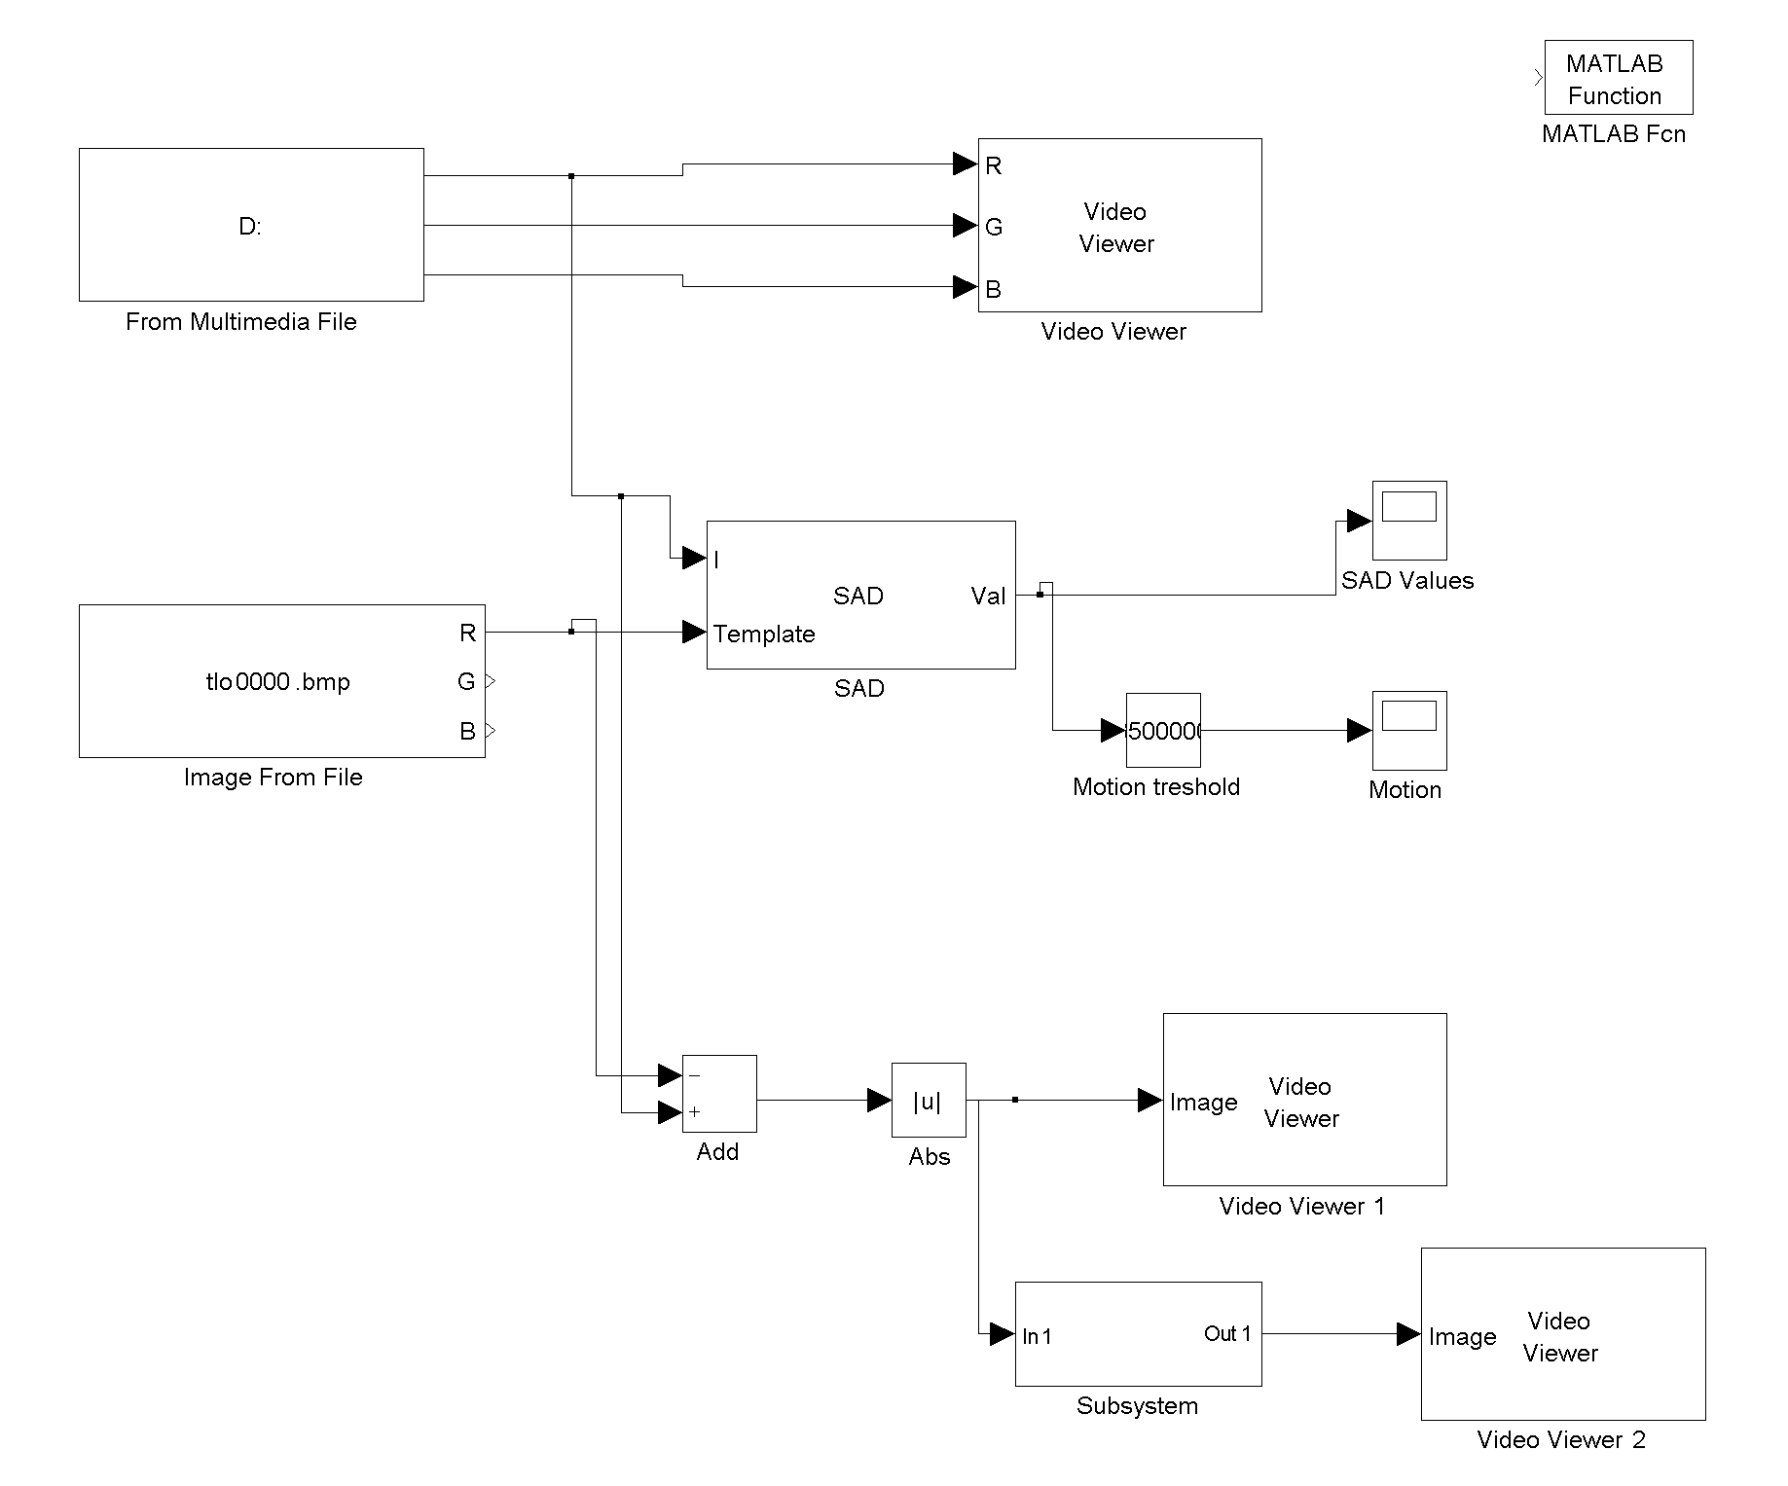
Data: 21/03/2011
Grupa 1.1 (poniedziałek 9:30)
- Na czym polega operacja SAD (patrz punkt II-11).
Operacja SAD (dwuwymiarowa) polega na sumowaniu bezwzględnych różnic poprzez naniesienie szablonu obrazu w jedno pikselowych przyrostach wewnątrz obrazu. Można także zdefiniować ROI (Region of Interest), dla którego chcemy obliczyć SAD. Dyskretny zapis tej metody jest następujący:
- Jakie dodatkowe operacje na obrazach należy przeprowadzić, aby zwiększyć skuteczność detekcji ruchu, jednocześnie uniezależniając się od zakłóceń (patrz punkt II-13)
Wyliczone Należy wykonać operacje sumowania i wartości bezwzględnej z odpowiednimi ustawieniami (taki bloki były dodawane w kolejnym punkcie ćwiczenia), skutkowało to utworzeniem obrazu różnicowego, na którym zdecydowanie łatwiej w porównaniu z oryginalnym jest wykryć ruch. Obraz jest w miarę jednolity kiedy nie ma ruchu (nie występuje 'trzęsienie' i migotanie obrazu, co przy zbyt niskim progu detekcji może być uznane za ruch), natomiast kiedy pojawia się rzeczywisty ruch wyraźnie go widać (u nas na przykładzie pojawiającej się ręki, właściwy ruch został od razu wykryty mimo niższego progu w porównaniu z tym użytym przy obrazie oryginalnym).
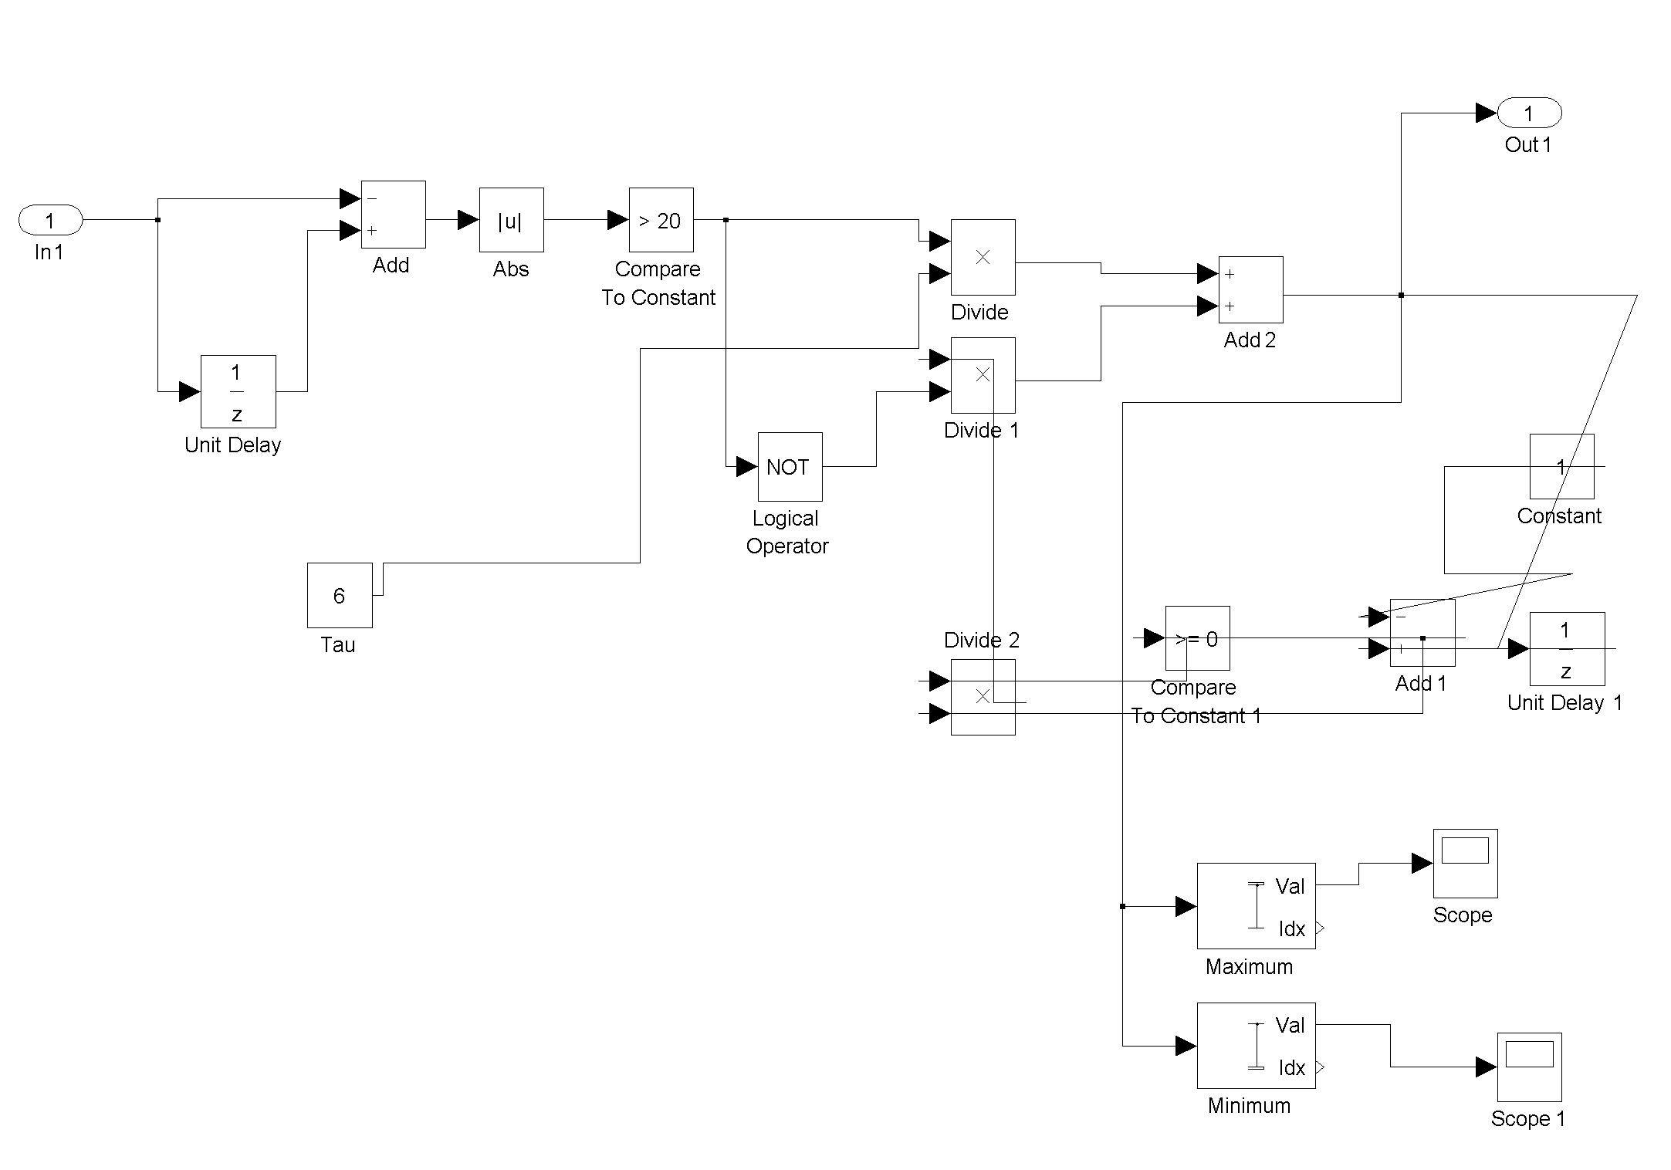
- Opis trudności podczas realizacji funkcji MHI. Napisz jakie parametry aktualizacji obrazu MHI zostały wybrane. Załącz schemat Simulinka.
Tak naprawdę jedyną trudnością przy realizacji funkcji MHI był dla nas dobór parametrów i niekiedy poprawna konfiguracja bloków na schemacie.
Wybrane przez nas parametry:
tres = 20 (bloczek Compare To Constant)
Tau = 6 (bloczek tau)
Schemat główny
Schemat funkcji MHI
- Wyjaśnij na czym polega przepływ optyczny (and. optical flow). Wymień kilka metod estymacji przepływu optycznego.
Przepływ optyczny jest to pole wektorowe umożliwiające przekształcenie danego obrazu w sekwencji w kolejny obraz tej sekwencji poprzez przemieszczenie obszarów z pierwszego obrazu zgodnie z odpowiadającymi im wektorami na drugi obraz. W skrócie jest to zbiór translacji, przekształcających jeden obraz w następny w danej sekwencji.
Metody estymacji (wyznaczania) przepływu optycznego:
- metody gradientowe → bazują na analizie pochodnych intensywności obrazu
- metody w dziedzinie częstotliwości → oparte są na filtrowaniu informacji w dziedzinie częstotliwości
- metody korelacyjne → bazują na powiązaniach obszarów obrazu

